Развитие функциональной грамотности учащихся является одной из важнейших компетенций учителя в современной школе. Функциональная грамотность основана на метапредметности и взаимосвязи изучаемых предметов в школе, и, самое главное, в синтезе предметных знаний для решения конкретной задачи. Финансовая грамотность является одним из аспектов функциональной грамотности.
Что же такое финансовая грамотность и почему эта тема актуальна в современном мире?
Финансовая грамотность — это совокупность знаний, навыков и установок в сфере финансового поведения человека, ведущих к улучшению благосостояния и качества жизни.
Одной из важнейших потребностей современной школы является воспитание личности с развитым экономическим мышлением.
Ученики должны знать:
- что такое потребности и ограниченность возможностей их удовлетворения;
- как делать выбор;
- назначение денег;
- из чего складывается бюджет семьи.
Финансовая грамотность является одним из важнейших аспектов формирования личности и позволяет развить как soft skills, так и hard skills.
К «мягким» навыкам (soft skills) относятся:
- критическая оценка информации — для принятия финансовых решений;
- обсуждение финансовых вопросов с членами семьи и участниками рынка;
- поиск мотивации для работы с личными финансами;
- творческое мышление — для достижения целей при ограниченных ресурсах.
К «твёрдым» навыкам (hard skills) относятся:
- ведение личного и семейного бюджета (учёт, контроль, анализ, планирование);
- постановка финансовых целей;
- осознанный выбор финансовых продуктов из существующего многообразия;
- управление активами семьи (накопления, инвестиции, кредиты);
- построение семейной и личной финансовой системы.
Каким же образом возможно развитие финансовой грамотности на уроках английского языка?
Специфика преподавания английского языка позволяет применить широкий спектр методик для формирования данных навыков:
- составить и разыграть диалог «В магазине», «В ресторане», «В торговом центре» (например, на основе материалов учебника) – подобные задания позволяют отработать изучаемую лексику, а также способствуют развитию навыков критического мышления и финансовой грамотности – необходимо рассчитать бюджет покупок, узнать о наличии «счастливых часов» или «акционных блюд» в ресторане, уточнить причину скидки на понравившуюся вещь в магазине одежды.
- проведение опросов и использование анкет позволяет оценить отношение учащегося к планированию бюджета и карманным расходам.
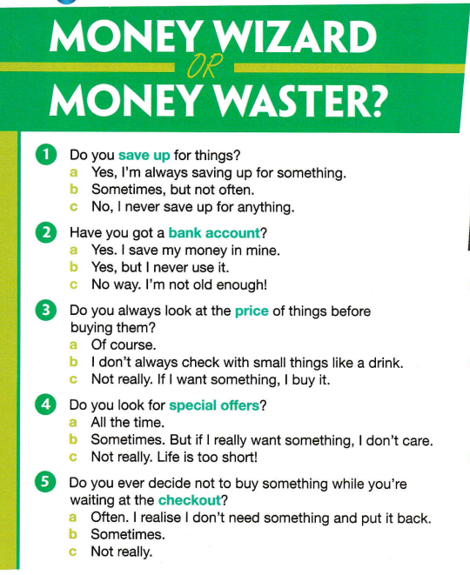
Материал взят из учебника «Prepare!4 2nd Edition»
- разработка и использование игр, способствующих развитию финансовой грамотности. Формат игры выбран не случайно. Игра - свобода самораскрытия, саморазвития с опорой на подсознание, разум и творчество. Игра - главная сфера общения детей; в ней решаются проблемы межличностных отношений, приобретается опыт взаимоотношений людей. Игра - мощный инструмент в обучении и воспитании. Форма игры увлекает и заинтересовывает обучающегося настолько, что порой сложно оторваться от процесса обучения. Например, можно провести игру по станциям «День рождения» и предложить учащимся рассчитать бюджет для проведения праздника. Для этого необходимо разделить класс на группы, часть из которых будут исполнять роли администраторов кафе, аниматоров, родителей, а вторая половина класса вступает в диалог с «родителями», обговаривая бюджет праздника, договариваясь с администратором кафе, обсуждая возможности скидок, выгодных предложений и т.д. Погружение в жизненную ситуацию позволяет активно развивать навыки критического мышления и финансовой грамотности. Подобные игры по станциям можно адаптировать под уровень учащихся и изучаемый материал, например, провести игру «Веселые каникулы» для учащихся 9-11 классов, задача - рассчитать бюджет для путешествия и запланировать досуг на несколько дней – необходимо забронировать отель, спланировать посещение музеев и театров. Как и в предыдущей игре, класс делиться на «организаторов» и участников.
Использование предложенных методик способствует развитию навыков финансовой грамотности и критического мышления на уроках английского языка.

Список использованной литературы
- Родкин К. А. Игра как средство повышения эффективности уроков английского языка. Иваново : [б. и.], 1961. - 56 с.; 21 см. - (Ученые записки/ Иван. гос. пед. ин-т; Т. 26, вып. 1).
- Леонтьев А. Н. Психологические основы детской игры. Психологическая наука и образование. 1996. Том 1. № 3.
- Финансовая грамотность : сборник эталонных заданий : учебное пособие в 2 ч. / под ред. Г. С. Ковалёвой, Е. Л. Рутковской. – Вып. 2. – 2-е изд., стер. – М. ; С.-Пб. : Просвещение. 2022. – 94 с. : ил. – (Финансовая грамотность. Учимся для жизни). Ч.2. – 125 с.
- Матюшенкова, Н. Г. Основы денежного обращения и финансы / Н. Г. Матюшенкова. – М. : Изд. центр «Академия», 2008. – 2008. – 128 с.
- James Styring, Nicholas Tims. - Prepare!4 2nd Edition, CambridgeUniversity Press, 2019

